che cos'e'
la comunione "non temere" ?

E' il desiderio di crescere :

- nella donazione di sé
- nella dimensione dell'essere servi e del servizio
- nell'amore verso Dio e i fratelli "sino alla fine"

E' la testimonianza

in ogni relazione ed avvenimento

della quotidianità,

dell'Amore

unico, personale, incondizionato,

che Dio nutre per ogni creatura.

E' il desiderio di amare i fratelli

senza paura di sprecare

l'amore e le attenzioni,

consapevoli che

solo l'amore non amato di gesù

ha salvato il mondo

desiderosi, come maria di betania,

di spargere nel mondo

il profumo di cristo

COME TRASCORRERE
L'ORA DI PREGHIERA?

Come collocare il proprio mattone nel muro?
In quest'ora sei chiamato a una intimità con Dio ma, come in tutte le relazioni,
solo la conoscenza e la frequenza del rapporto
ne aumentano l'intensità.
Che fare allora?
Rimani in silenzio e rivolgi il pensiero a Dio.
Rivolgiti a Lui con semplicità,
con le parole che il cuore ti suggerisce.
Se vuoi, puoi recitare
Un Padre nostro, una Ave Maria, il Rosario.
Puoi chiedere grazie per le persone della tua famiglia, per quelle cui vuoi bene, per coloro che stanno attraversando un momento di difficoltà.
Prega per te, affinché tu possa fare una esperienza sempre più forte del suo Amore.
Per almeno quindici minuti ti chiediamo di pregare per le intenzioni della Comunione "Non temere". E comunque affidati al suo abbraccio di Padre e getta in Lui ogni preoccupazione
perché la gioia dimori nel tuo cuore.
INTENZIONI GENERALI DI PREGHIERA
DELLA COMUNIONE "NON TEMERE"
- Adorazione eucaristica perpetua in tutte le parrocchie o realtà ecclesiali
- Santificazione dei sacerdoti
- Sacerdoti in difficoltà
- Nuove vocazioni, sacerdotali, religiose e missionarie
- Nemici e coloro che ci fanno del male
- Nuova evangelizzazione in ogni ambiente di vita e di lavoro
Comunione
NON TEMERE

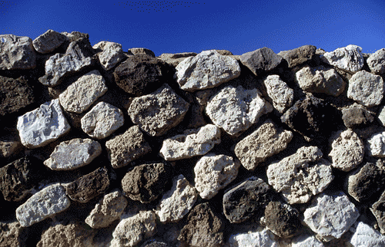

Costruiamo un
MURO DI PREGHIERA

CHE COS'E' IL MURO DI PREGHIERA

Efesini 2, 14
Egli infatti è la nostra pace,
colui che ha fatto dei due un popolo solo,
abbattendo il muro di separazione
che era frammezzo,
cioè l'inimicizia.

Nel Tempio di Gerusalemme, al centro dell'Atrio dei Gentili, si ergeva un luogo sopraelevato, separato dal resto attraverso un muretto, una balaustra di pietra che segnava il limite oltre il quale i pagani non potevano avanzare. Per queste categorie di persone non era possibile entrare nel Tempio e gustare la presenza del Signore.

Gesù ha abbattuto le barriere che impediscono alle creature di gustare in pienezza l'amore di Dio; Egli ha ricostruito il ponte di congiunzione con il Padre. Anche noi, allora, possiamo costruire muri che non dividano ma uniscano, che servano per costruire case, popoli, nazioni di pace.

Costruiamo quindi un muro di preghiera; ogni mattone sarà il nostro piccolo-grande contributo alla realizzazione di un mondo di pace, partendo dal nostro ambiente, dalle nostre famiglie, dalle nostre comunità.

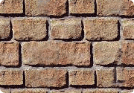

Vuoi aggiungere il tuo mattone a questo muro di preghiera?

Puoi scegliere un'ora fra le 168 nelle quali è suddivisa la settimana e dedicare questo tempo alla preghiera, preferibilmente di adorazione, se hai la possibilità di frequentare una Chiesa dove vi sia l'adorazione eucaristica perpetua.

Ma potrai pregare anche da casa, anzi, soprattutto se sei malato o se non hai per il momento altre occasioni di dedicare tempo al Signore, ti si presenta questa possibilità di essere in comunione con la Chiesa e nella Chiesa, "scegliendoti la parte migliore".

Potrai pregare anche nella pausa di lavoro o mentre sei in vacanza.

Ovunque tu sia, nell'ora che hai scelto, ti fermerai e ti raccoglierai in preghiera. Notte e giorno non ci stancheremo di pregare e impediremo che vi siano pause nella costruzione di legami di amore.

Quell'ora sarà la tua offerta per la costruzione di un clima di comunione attorno a te, perché tu sia uno strumento di comunione nelle mani dello Spirito.

Invita un tuo familiare, amico, collega a unirsi a te in questa costruzione. Rafforzeremo il muro di comunione.

